⚽
API Liga Deportiva
Sports League API
Guía Introductoria y Modelo Relacional

Stack Tecnológico
Backend: .NET 8 | C# | Entity Framework Core | SQL Server
Frontend: Angular | TypeScript
Arquitectura N-Capas | Patrón Repository | AutoMapper | Swagger

Documento introductorio para el curso

1. ¿Qué vamos a construir?
A lo largo de este curso vamos a construir una API REST completa para la gestión de una Liga Deportiva. Esta aplicación permitirá administrar todos los aspectos de un campeonato de fútbol: desde la inscripción de equipos y jugadores, hasta el registro de partidos, goles, tarjetas y la generación automática de la tabla de posiciones.

El nombre del proyecto será Sports League API y simula un sistema real que podría usar una federación deportiva, una liga local o incluso una aplicación de seguimiento de torneos.

1.1 ¿Para qué sirve esta aplicación?
Imaginemos que somos contratados para desarrollar el sistema de información de una liga de fútbol. Los administradores de la liga necesitan:

- Registrar los equipos que participarán en cada torneo con su información básica.
- Gestionar la plantilla de jugadores de cada equipo (altas, bajas, traspasos).
- Crear torneos y definir qué equipos participan en cada uno.
- Asignar árbitros a los partidos del torneo.
- Programar los partidos de cada jornada con fecha, sede y equipos.
- Registrar los resultados de cada partido: goles, tarjetas amarillas y rojas.
- Consultar la tabla de posiciones actualizada automáticamente (puntos, goles a favor, goles en contra, diferencia de gol).
- Consultar estadísticas: tabla de goleadores, jugadores con más tarjetas, equipos más goleadores.

1.2 ¿Qué vamos a aprender?
Este proyecto no es solo un CRUD simple. A medida que avancemos, aprenderemos conceptos fundamentales del desarrollo de software profesional:

Concepto | Descripción
Arquitectura N-Capas | Separar responsabilidades en capas: Presentación (API), Negocio (Domain), Datos (DataAccess)
Patrón Repository | Abstraer el acceso a datos detrás de interfaces, usando repositorios genéricos y específicos
Entity Framework Core | ORM para interactuar con SQL Server usando Code First (sin escribir SQL manualmente)
DTOs y AutoMapper | Separar las entidades internas de lo que exponemos al frontend
Inyección de Dependencias | Registrar servicios y repositorios para que .NET los inyecte automáticamente
Validaciones de negocio | Implementar reglas como: nombre único, jugador válido para un partido, etc.
Lógica calculada | Tabla de posiciones y estadísticas calculadas desde los datos, no almacenadas
RESTful API | Diseñar endpoints con códigos HTTP correctos (200, 201, 204, 404, 409)
Logging | Registrar eventos y errores para monitoreo y depuración
Swagger | Documentar y probar la API automáticamente desde el navegador

2. Stack Tecnológico

2.1 Backend
Tecnología | Propósito
.NET 8 | Framework principal para construir la API web
C# | Lenguaje de programación (tipado fuerte, orientado a objetos)
Entity Framework Core 8 | ORM para mapear clases C# a tablas SQL Server (Code First)
SQL Server | Motor de base de datos relacional
AutoMapper | Mapeo automático entre Entities y DTOs
Swagger / Swashbuckle | Documentación interactiva de la API

2.2 Frontend (fase posterior)
Tecnología | Propósito
Angular | Framework frontend para construir la interfaz de usuario
TypeScript | Lenguaje tipado para el frontend

ℹ️ Nota importante
Primero construiremos toda la API completa y funcional. Una vez terminada, conectaremos el frontend en Angular. Esto nos permite probar toda la lógica de negocio de forma independiente usando Swagger o Postman.

3. Arquitectura del Proyecto
La aplicación seguirá una arquitectura de N-Capas con tres proyectos independientes dentro de una misma solución de .NET. Cada capa tiene una responsabilidad clara y definida:

3.1 Las tres capas

Capa de Presentación: SportsLeague.API
Es el punto de entrada de la aplicación. Recibe las peticiones HTTP del frontend (o de Swagger/Postman), las procesa y devuelve respuestas JSON.
- Controllers: reciben las peticiones y delegan al Service correspondiente.
- DTOs (Data Transfer Objects): definen la estructura de datos que se envía y se recibe del frontend. Nunca se exponen las Entities directamente.
- Mappings: configuración de AutoMapper para convertir entre DTOs y Entities.
- Middlewares: manejo global de errores y logging.
- Program.cs: configuración de servicios e inyección de dependencias.

Capa de Negocio: SportsLeague.Domain
Es el corazón de la aplicación. Contiene toda la lógica de negocio y las reglas del dominio. Esta capa NO depende de ninguna otra: no conoce la base de datos ni el framework web.
- Entities: las clases que representan las tablas de la base de datos (Team, Player, Match, etc.).
- Enums: tipos enumerados como MatchStatus, GoalType, CardType, etc.
- Interfaces: contratos que definen qué operaciones existen (ITeamRepository, ITeamService). Las implementaciones concretas están en otras capas.
- Services: clases que implementan la lógica de negocio. Validan datos, aplican reglas y coordinan las operaciones con los repositorios.

Capa de Acceso a Datos: SportsLeague.DataAccess
Se encarga exclusivamente de la comunicación con la base de datos SQL Server a través de Entity Framework Core.
- DbContext: clase que configura la conexión a la base de datos y define las tablas (DbSets).
- Repositories: implementaciones concretas de las interfaces definidas en Domain. Aquí se ejecutan los queries con LINQ y EF Core.
- Migrations: archivos generados automáticamente por EF Core para crear y actualizar el esquema de la base de datos.

3.2 Flujo de una petición
Cuando el frontend (o Swagger) hace una petición HTTP a nuestra API, este es el recorrido que sigue:

1. El frontend envía: POST /api/Team con un JSON (TeamRequestDTO)

2. TeamController recibe el DTO
→ Usa AutoMapper para convertir TeamRequestDTO → Team (Entity)
→ Llama a _teamService.CreateAsync(team)

3. TeamService recibe la Entity Team
→ Valida reglas de negocio (nombre único, datos correctos)
→ Llama a _teamRepository.CreateAsync(team)

4. TeamRepository recibe la Entity Team
→ Usa Entity Framework Core para insertar en la tabla Teams de SQL Server
→ Retorna la entidad con el Id generado

5. La respuesta viaja de vuelta:
Repository → Service → Controller → AutoMapper (Team → TeamResponseDTO) → JSON al frontend

3.3 Referencias entre proyectos
SportsLeague.API → referencia a → SportsLeague.Domain
SportsLeague.API → referencia a → SportsLeague.DataAccess
SportsLeague.DataAccess → referencia a → SportsLeague.Domain

SportsLeague.Domain NO referencia a ningún otro proyecto.

💡 Principio clave
Domain es la capa central e independiente. Define contratos (interfaces) que las otras capas implementan. Si mañana quisiéramos cambiar SQL Server por PostgreSQL, solo tocaríamos DataAccess. Si cambiáramos el framework web, solo tocaríamos API. La lógica de negocio permanece intacta.

4. Modelo Relacional
A continuación, se presenta el modelo relacional completo de la base de datos. Nuestra aplicación tendrá 9 tablas que se relacionan entre sí para representar toda la información de una liga deportiva.

4.1 Diagrama Entidad-Relación

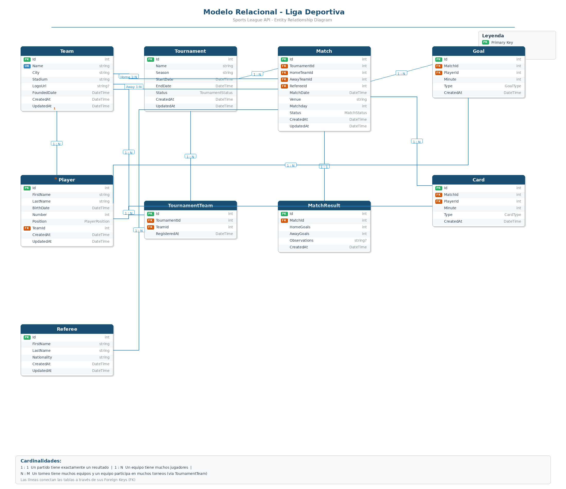

4.2 Descripción de Tablas

AuditBase (Clase base Abstracta)
Todas las entidades del sistema heredan de esta clase base. No genera una tabla propia en la base de datos, sino que sus propiedades se incluyen automáticamente en cada tabla hija. Esto evita repetir los campos Id, CreatedAt y UpdatedAt en las 9 entidades.
Columna | Tipo | Restricción | Descripción
Id | int | PK | Identificador único
CreatedAt | DateTime | Required | Fecha de creación del registro
UpdatedAt | DateTime | Nullable | Fecha de última actualización

Team (Equipos)
Almacena la información básica de cada equipo registrado en el sistema.
Columna | Tipo | Restricción | Descripción
Id | int | PK | Identificador único del equipo
Name | string(100) | UK, Required | Nombre del equipo (único en el sistema)
City | string(100) | Required | Ciudad de origen del equipo
Stadium | string(150) | Required | Nombre del estadio local
LogoUrl | string(500)? | Nullable | URL del escudo o logo del equipo
FoundedDate | DateTime | Required | Fecha de fundación del equipo
CreatedAt | DateTime | Required | Fecha de creación del registro
UpdatedAt | DateTime | Nullable | Fecha de última actualización

Player (Jugadores)
Almacena la información de cada jugador. Cada jugador pertenece a un equipo.
Columna | Tipo | Restricción | Descripción
Id | int | PK | Identificador único del jugador
FirstName | string(80) | Required | Nombre del jugador
LastName | string(80) | Required | Apellido del jugador
BirthDate | DateTime | Required | Fecha de nacimiento
Number | int | Required | Número de camiseta
Position | PlayerPosition | Required | Posición (enum: Goalkeeper, Defender, Midfielder, Forward)
TeamId | int | FK → Team | Equipo al que pertenece el jugador
CreatedAt | DateTime | Required | Fecha de creación del registro
UpdatedAt | DateTime | Nullable | Fecha de última actualización

Referee (Árbitros)
Almacena la información de los árbitros que dirigen los partidos.
Columna | Tipo | Restricción | Descripción
Id | int | PK | Identificador único del árbitro
FirstName | string(80) | Required | Nombre del árbitro
LastName | string(80) | Required | Apellido del árbitro
Nationality | string(80) | Required | Nacionalidad del árbitro
CreatedAt | DateTime | Required | Fecha de creación del registro
UpdatedAt | DateTime | Nullable | Fecha de última actualización

Tournament (Torneos)
Representa cada torneo o campeonato que se disputa. Un torneo tiene una temporada, fechas de inicio y fin, y un estado.
Columna | Tipo | Restricción | Descripción
Id | int | PK | Identificador único del torneo
Name | string(150) | Required | Nombre del torneo (ej: Liga BetPlay)
Season | string(20) | Required | Temporada (ej: 2025-I, 2025-II)
StartDate | DateTime | Required | Fecha de inicio del torneo
EndDate | DateTime | Required | Fecha de finalización del torneo
Status | TournamentStatus | Required | Estado (Pending, InProgress, Finished)
CreatedAt | DateTime | Required | Fecha de creación del registro
UpdatedAt | DateTime | Nullable | Fecha de última actualización

TournamentTeam (Equipos por Torneo)
Tabla intermedia que resuelve la relación muchos a muchos entre Tournament y Team. Registra qué equipos participan en cada torneo.
Columna | Tipo | Restricción | Descripción
Id | int | PK | Identificador único del registro
TournamentId | int | FK → Tournament | Torneo en el que participa
TeamId | int | FK → Team | Equipo que participa
RegisteredAt | DateTime | Required | Fecha en que se inscribió el equipo

💡 ¿Por qué una tabla intermedia?
Un equipo puede participar en múltiples torneos (Liga, Copa, etc.) y un torneo tiene múltiples equipos. Esta relación N:M se resuelve con la tabla TournamentTeam. Además, nos permite agregar el índice único compuesto (TournamentId + TeamId) para evitar inscripciones duplicadas.

Match (Partidos)
Representa cada partido dentro de un torneo. Tiene referencias al torneo, los dos equipos (local y visitante) y el árbitro asignado.
Columna | Tipo | Restricción | Descripción
Id | int | PK | Identificador único del partido
TournamentId | int | FK → Tournament | Torneo al que pertenece el partido
HomeTeamId | int | FK → Team | Equipo local
AwayTeamId | int | FK → Team | Equipo visitante
RefereeId | int | FK → Referee | Árbitro asignado al partido
MatchDate | DateTime | Required | Fecha y hora del partido
Venue | string(150) |  | Sede o estadio del partido
Matchday | int | Required | Número de jornada (fecha 1, 2, 3...)
Status | MatchStatus | Required | Estado (Scheduled, InProgress, Finished, Suspended)
CreatedAt | DateTime | Required | Fecha de creación del registro
UpdatedAt | DateTime | Nullable | Fecha de última actualización

ℹ️ Nota sobre las FK de Team
Match tiene dos Foreign Keys hacia Team: HomeTeamId (equipo local) y AwayTeamId (equipo visitante). Esto requiere configuración especial en EF Core para evitar ciclos de cascada (DeleteBehavior.Restrict).

MatchResult (Resultados)
Almacena el resultado final de un partido. Tiene una relación 1:1 con Match (un partido tiene exactamente un resultado).

Columna | Tipo | Restricción | Descripción
Id | int | PK | Identificador único del resultado
MatchId | int | FK → Match, UK | Partido al que corresponde (único)
HomeGoals | int | Required | Goles del equipo local
AwayGoals | int | Required | Goles del equipo visitante
Observations | string? | Nullable | Observaciones (ej: partido suspendido)
CreatedAt | DateTime | Required | Fecha de creación del registro

Goal (Goles)
Registra cada gol anotado en un partido, incluyendo el jugador que anotó, el minuto y el tipo de gol.
Columna | Tipo | Restricción | Descripción
Id | int | PK | Identificador único del gol
MatchId | int | FK → Match | Partido donde se anotó el gol
PlayerId | int | FK → Player | Jugador que anotó el gol
Minute | int | Required | Minuto del gol (1-120+)
Type | GoalType | Required | Tipo de gol (Normal, Penalty, OwnGoal)
CreatedAt | DateTime | Required | Fecha de creación del registro

Card (Tarjetas)
Registra cada tarjeta (amarilla o roja) mostrada a un jugador durante un partido.
Columna | Tipo | Restricción | Descripción
Id | int | PK | Identificador único de la tarjeta
MatchId | int | FK → Match | Partido donde se mostró la tarjeta
PlayerId | int | FK → Player | Jugador que recibió la tarjeta
Minute | int | Required | Minuto de la tarjeta
Type | CardType? | Nullable | Tipo de tarjeta (Yellow, Red)
CreatedAt | DateTime | Required | Fecha de creación del registro

4.3 Tipos Enumerados (Enums)
Los enums nos permiten definir valores fijos y controlados. Se almacenan como int en la base de datos pero en el código C# los usamos con nombres descriptivos:

Enum | Valores
PlayerPosition | Goalkeeper = 0, Defender = 1, Midfielder = 2, Forward = 3
TournamentStatus | Pending = 0, InProgress = 1, Finished = 2
MatchStatus | Scheduled = 0, InProgress = 1, Finished = 2, Suspended = 3
GoalType | Normal = 0, Penalty = 1, OwnGoal = 2
CardType | Yellow = 0, Red = 1

4.4 Relaciones y Cardinalidad
A continuación se detallan todas las relaciones entre las tablas del sistema:

Tabla Origen | Tipo | Tabla Destino | Descripción
Team | 1 : N | Player | Un equipo tiene muchos jugadores
Team | N : M | Tournament | Vía TournamentTeam
Team | 1 : N | Match (Home) | Un equipo juega muchos partidos como local
Team | 1 : N | Match (Away) | Un equipo juega muchos partidos como visitante
Tournament | 1 : N | Match | Un torneo tiene muchos partidos
Referee | 1 : N | Match | Un árbitro dirige muchos partidos
Match | 1 : 1 | MatchResult | Un partido tiene exactamente un resultado
Match | 1 : N | Goal | Un partido tiene muchos goles
Match | 1 : N | Card | Un partido tiene muchas tarjetas
Player | 1 : N | Goal | Un jugador anota muchos goles
Player | 1 : N | Card | Un jugador recibe muchas tarjetas

4.5 Reglas de Negocio Principales
Estas son algunas de las validaciones y reglas que implementaremos en la capa de Services a lo largo de las fases:

Equipos y Jugadores
- El nombre de un equipo debe ser único en el sistema.
- El número de camiseta debe ser único dentro del mismo equipo.
- Un jugador solo puede pertenecer a un equipo a la vez.

Torneos
- Un torneo tiene estados: Pending → InProgress → Finished (transición unidireccional).
- No se puede inscribir un equipo en un torneo que ya está en curso o finalizado.
- Un equipo no puede inscribirse dos veces en el mismo torneo (índice único compuesto).

Partidos
- Un partido tiene estados: Scheduled → InProgress → Finished (o Suspended).
- El equipo local y el equipo visitante deben ser diferentes.
- Ambos equipos deben estar inscritos en el torneo al que pertenece el partido.
- Solo se puede registrar resultado de un partido con estado Finished.

Goles y Tarjetas
- Solo se pueden registrar goles/tarjetas en partidos con estado InProgress o Finished.
- El jugador que anota un gol debe pertenecer a uno de los dos equipos del partido.
- El jugador que recibe una tarjeta debe pertenecer a uno de los dos equipos del partido.
- El minuto del gol/tarjeta debe estar dentro del rango válido (1-120+).

Tabla de Posiciones (calculada, no almacenada)
- Partidos Ganados (PG): 3 puntos.
- Partidos Empatados (PE): 1 punto.
- Partidos Perdidos (PP): 0 puntos.
- Se calcula: PJ, PG, PE, PP, GF, GC, DG (diferencia de gol), Puntos.
- Criterio de desempate: Puntos → Diferencia de Gol → Goles a Favor.

5. Plan de Desarrollo por Fases
El proyecto se construirá incrementalmente en 8 fases. Cada fase agrega funcionalidad nueva y refuerza conceptos aprendidos en las anteriores:

Fase | Título | Contenido
1 | Fundamentos y CRUD de Teams | Solución, capas, EF Core, GenericRepository, TeamService, TeamController, DTOs, AutoMapper, Swagger
2 | Players y Relaciones | Entity Player, FK a Team, Navigation Properties, PlayerRepository, PlayerService, nueva migración
3 | Referee y Tournament | Entity Referee, Entity Tournament, TournamentTeam (N:M), enums TournamentStatus, gestión de estados
4 | Match y Programación | Entity Match, múltiples FK a Team, MatchStatus, validaciones de negocio complejas, DeleteBehavior.Restrict
5 | MatchResult, Goals y Cards | Registro de resultados y eventos del partido, validaciones de dominio (jugador válido, estado correcto)
6 | Standings y Stats | Tabla de posiciones calculada con LINQ, tabla de goleadores, estadísticas por equipo
7 | Middleware y Robustez | Middleware global de excepciones, paginación, filtros, búsqueda
8 | Extras (Opcional) | Autenticación JWT, roles (Admin/Público), CORS para Angular

6. Vista General de Endpoints
Al finalizar todas las fases, nuestra API expondrá los siguientes endpoints:

Método | Endpoint | Descripción
GET | /api/teams | Listar todos los equipos
GET | /api/teams/{id} | Obtener equipo por ID
POST | /api/teams | Crear un equipo
PUT | /api/teams/{id} | Actualizar un equipo
DELETE | /api/teams/{id} | Eliminar un equipo
GET | /api/players | Listar todos los jugadores
GET | /api/players?teamId={id} | Jugadores por equipo
POST | /api/players | Crear un jugador
PUT | /api/players/{id} | Actualizar un jugador
DELETE | /api/players/{id} | Eliminar un jugador
GET | /api/referees | Listar árbitros
POST | /api/referees | Crear un árbitro
GET | /api/tournaments | Listar torneos
POST | /api/tournaments | Crear un torneo
POST | /api/tournaments/{id}/teams | Inscribir equipo en torneo
PATCH | /api/tournaments/{id}/status | Cambiar estado del torneo
GET | /api/matches?tournamentId={id} | Partidos por torneo
POST | /api/matches | Programar un partido
PATCH | /api/matches/{id}/status | Cambiar estado del partido
POST | /api/matches/{id}/result | Registrar resultado del partido
POST | /api/matches/{id}/goals | Registrar gol en un partido
POST | /api/matches/{id}/cards | Registrar tarjeta en un partido
GET | /api/standings?tournamentId={id} | Tabla de posiciones
GET | /api/stats/scorers?tournamentId={id} | Tabla de goleadores
GET | /api/stats/cards?tournamentId={id} | Ranking de tarjetas

7. ¿Listo para empezar?
Ya tenemos claro qué vamos a construir, por qué lo hacemos y cómo se relacionan las entidades entre sí. Con este panorama completo, ahora sí estamos listos para abrir el terminal y empezar a escribir código.

En la Fase 1: Fundamentos y CRUD de Teams crearemos la solución, configuraremos las tres capas, instalaremos los paquetes necesarios e implementaremos el CRUD completo de Teams desde el Controller hasta la base de datos.

🚀 ¡Manos al código!
La mejor forma de aprender arquitectura de software es construyéndola. Cada fase agrega complejidad de forma incremental, y al final tendremos una API profesional lista para conectarse con Angular.

